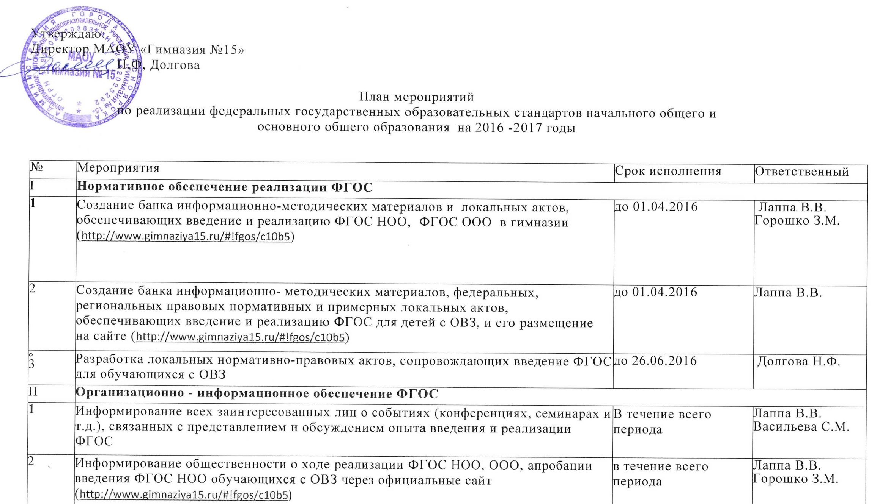
О | Размещение информационно-методических материалов по вопросам реализации ФГОС ООО для родителей обучающихся на сайте (http://www.gimnaziya15.ru/#!fgos/c10b5) | В течение всего периода | Лаппа В.В.  Горошко З.М.

4 |  | Мониторинг реализации мероприятий по введению ФГОС НОО, ФГОС ООО | не реже одного раза в год | Лаппа В.В.  Васильева С.М.
5 |  | Мониторинг реализации ФГОС общего образования на основе публичных отчетов, самоанализа Гимназии по направлениям: в 2016 году:  - школьная система оценки качества образования; в 2017 году:  - деятельность служб школьной медиации;  - реализация программы воспитания и социализации обучающихся в основной школе;  - преемственность основных ООП по уровням образования | - г.  - г. | Долгова Н.Ф.
6 |  | Мониторинг реализации мероприятий по введению ФГОС НОО обучающихся с ОВЗ и с умственной отсталостью. | В течение всего периода | Лаппа В.В.  Литвинова А.В.
7 |  | Мониторинг обеспечения доступности объектов и услуг для инвалидов | 2016, 2017 | Лаппа В.В.  Литвинова А.В.
8 |  | Осуществление координации и методического сопровождения реализации ФГОС НОО, ООО, ФГОС для обучающихся с ОВЗ и умственной отсталостью посредством организации деятельности методических объединений. | в течение всего периода | Руководители ШМО
9 |  | Организация участия ШMO учителей ОРКСЭ в разработке и реализации проекта «Реализация введения предметной области «Основы духовно-нравственной  культуры народов России» в городе Красноярске | В течение всего периода | Руководитель ШМО
10 |  | Проведение работы с родителями по вопросам реализации ФГОС НОО для детей с ОВЗ, формирование инклюзивной культуры участников образовательных отношений | В течение всего периода | Лаппа В.В.  Кл.руководители
11 |  | Работа службы школьной медиации | В течение всего периода | Литвинова А.В.
III |  | Методическое обеспечение введения ФГОС
1 |  | Участие в работе семинаров для общеобразовательных организаций по реализации ФГОС НОО и ООО по темам:  ФГОС НОО:  - модели организации внеурочной деятельности учащихся;  - читательская грамотность как основа обучения и формирования различных компетенций учащегося;  -мониторинг и диагностика УУД учащихся начальной школы;  - система поддерживающего оценивания в начальной школе как инструмент успешности каждого учащегося;  - преемственность ООП НОО и ООП ООО. Выбор УМК, работа и особенности работы с различными учебно-методическими комплексами в рамках реализации ФГОС НОО.  ФГОС ООО:  - организация внеурочной деятельности;  - образовательная программа для 9 классов;  - критериальное и формирующее оценивание;  - подходы к системе оценивания образовательных результатов в урочной и внеурочной деятельности;  - обновление содержания образования;  - реализация программ воспитания и социализации обучающихся в основной школе. | В течение всего периода | Васильева С.М.  Печенкина М.А.
2 |  | Методическое сопровождение по реализации ФГОС НОО обучающихся с ОВЗ (в том числе ФГОС ОО обучающихся с ОВЗ по адаптированным образовательным программам) в гимназии | по отдельному графику | Лаппа В.В.  Литвинова А.В.
3 |  | Участие в месячнике успешных педагогических практик по вопросам:  - модели организации внеурочной деятельности учащихся;  - система поддерживающего оценивания в начальной школе как инструмент успешности каждого учащегося;  - преемственность ООП НОО и ООП ООО. Выбор УМК и работа и особенности работы с различными учебно-методическими комплексами в рамках реализации ФГОС НОО. | февраль 2016 г. март 2017 г. | Лаппа В.В.
4 |  | Подготовка материалов для методического сборника на основе по обобщению опыта реализации ФГОС НОО, внедрения ООО в гимназии по темам:  - формирование внутренней системы оценки качества ОО.  - построение внеурочного пространства ОО,  проектно- исследовательская деятельность в подростковой школе. | в течение всего периода | Лаппа В.В.  Васильева С.М.  Горошко З.М.
5 |  | Организация участие педагогов гимназии в краевых днях открытых дверей  пилотных общеобразовательных организаций: | Март 2016 | Васильева С.М.
 |  | - организация внеурочной деятельности в соответствии с требованиями ФГОС ООО;  - современные подходы к системе оценивания образовательных результатов в урочной и внеурочной деятельности | Март 2017 | Васильева С.М.  Печенкина М.А.
6 |  | Участие в проведении методических дней «Калейдоскоп образовательных практик» общеобразовательных организаций по темам:  - организация внеурочной деятельности в соответствии с требованиями ФГОС ООО;  - современные подходы к системе оценивания образовательных результатов в урочной и внеурочной деятельности | февраль 2016 г. ноябрь 2017 г. | Лаппа В.В.  Васильева С.М.  Печенкина М.А.
7 |  | Участие в работе семинаров для команд общеобразовательных организаций:  - разработка АООП в соответствии с требованиями ФГОС НОО обучающихся с ОВЗ, ФГОС обучающихся с умственной отсталостью и механизмы адаптации ФГОС ОО с учетом образовательных потребностей детей с ОВЗ;  -организация системы комплексного психолого-медико-педагогического сопровождения обучающихся с ОВЗ в условиях образовательной деятельности, включающего психолого-медико-педагогическое обследование обучающихся с целью выявления их особых образовательных потребностей, мониторинг динамики развития обучающихся;  - разработка рабочих программ коррекционной работы с учетом особых образовательных потребностей, индивидуальных возможностей обучающихся (в соответствии с рекомендациями ПМПК).  - организация внеурочной деятельности обучающихся с ОВЗ в соответствии с требованиями ФГОС;  -современные подходы к системе оценивания образовательных результатов в урочной и внеурочной деятельности с учетом особых образовательных потребностей, обучающихся с ОВЗ | по отдельному графику в течение всего периода | Лаппа В.В.  Литвинова А.В.
IV |  | Выстраивание системы оценки качества для реализации ФГОС
1 |  | Участие педагогов гимназии в форуме педагогов по практикам внутриклассного оценивания | Октябрь- ноябрь 2016 | Печенкина М.А.
2 |  | Участие гимназии в проведении контрольно-диагностических процедур соответствии с графиком: | В течение всего периода | Лаппа В.В.  Василева С.М.  Демакина Л.А.
- Bl IP по русскому языку, математике, окружающему миру;
- ИКР в 4 классе (метапредметные результаты);
- стартовая диагностика 1- х классов;
- итоговая диагностика в 1 - 3 классах;
- Bl IP в 5 классе (русский язык, математика, биология);
- Bl IP в 6 классе;
- ККР по математике в 7 классе;
- ККР по физике в 8 классе;
- участие в международном исследовании качества граждановедческого образования (учащиеся 8 классов) (по выборке ЦОКО);
- национальное исследование качества образования по истории, обществознанию (НИКО) (6, 8 классы) (по выборке ЦОКО);
- НИКО по иностранным языкам (5, 8 классы) (по выборке ЦОКО)
V |  | Повышение квалификации кадров для реализации ФГОС
1 |  | Формирование заявки на повышение квалификации управленческих кадров и педагогических кадров с учетом требований ФГОС | В течение всего периода | Васильева С.М.
2 |  | Участие в вебинарах по работе с результатами контрольно диагностических процедур | После каждой  оценочной  процедуры | Васильева С.М.
3 |  | Участие административных, педагогических работников гимназии в семинарах, круглых столах по проблемам обучения и создания условий для детей с ОВЗ | В течение всего периода | Лаппа В.В.  Литвинова А.В.
4 |  | Участие в работе семинаров для команд общеобразовательных организаций по работе с метапредметными результатами внешней оценки (на основе результатов контрольно-диагностических процедур в 4-х классах). | март 2016 г. | Васильева С.М.  Лаппа В.В.  Демакина Л.А.
5 |  | Повышение квалификации педагогических кадров в рамках проведения семинаров, круглых столов для административных, педагогических работников образовательных организаций по проблемам обучения в условиях реализации ФГОС НОО, ООО | в течение всего периода | Васильева С.М.
6 |  | Повышение квалификации педагогических кадров с выдачей удостоверений установленного образца по темам:  1. «Концептуальные основы разработки рабочих программ учебных дисциплин в  рамках реализации Ф1 ОС ООО»(36 человек) | Январь 2016 г. | Васильева С.М.
7 |  | Участие в повышении квалификации педагогических кадров в рамках проведения семинаров, круглых столов для координаторов, специалистов и педагогических работников образовательных организаций по проблемам организации инклюзивного и интегрированного обучения в условиях реализации ФГОС ОО, ФГОС НОО обучающихся с ОВЗ и ФГОС обучающихся с умственной отсталостью. | в течение всего периода | Васильева С.М.  Лаппа В.В.
IV | Материально-техническое обеспечение реализации ФГОС
1 | Обеспечение учащихся учебниками в соответствии с ФГОС общего образования |  | до 01.09.2016 | Васильева С.М.  Плетнёва Л.Ф.
2 | Обеспечение учащихся с ОВЗ учебниками |  | до 01.09.2016 | Васильева С.М.  Плетнёва Л.Ф.
3 | Создание условий для развития инклюзивного образования, обеспечение роста качества и доступности образовательных услуг детям с ОВЗ средствами комплексных мероприятий. |  | В течение всего периода | Долгова Н.Ф.  Никитин Е.А.
4 | Обеспечение материально-технических условий реализации ООП ООО согласно требованиям ФГОС ООО |  | В течение всего периода | Долгова Н.Ф.  Никитин Е.А.

